新城街道辽河社区

工 作 简 报

新城街道辽河社区 2023年8月8日

8月份主题党日活动

为提高新城街道辽河社区及阿利坦物业工作人员、党员对海姆立克急救法及心肺复苏知识的知晓度，能更好地处理意外情况、增强应急救护处理能力。2023年8月8日，新城街道辽河社区联合通辽市职业学院综合科与护理系开展科普惠民进社区系列讲座活动。

讲座上，讲师通过PPT，讲解了详细的科普知识，包括气道梗阻发生的病因、表现及危害、现场急救原则、气管异物梗阻急救方法等相关内容，引出“海姆立克急救法”。随后，讲师对“海姆立克急救法”进行了现场急救演示，展示了专业的操作手法，在场所有工作人员认真学习，反复练习每个动作，讲师在一旁耐心指导，力求使每个动作正确和标准。通过理论讲解和实操演示，全体工作人员意识到如遇他人出现心搏骤停的现象，应尽早识别、快速求救并对患者进行心肺复苏，最大程度上给予患者生命支持。在授课老师的带领下，物业工作人员及党员现场进行了心肺复苏的操作，一位物业工作人员在培训后有感而发：“今天学习的急救知识，让自己多了一项急救技能，说不定以后可以帮助别人，救人于危难中”。

本次培训活动加强了辽河社区工作人员、党员及阿利坦物业工作人员的安全防范意识，了解并掌握急救知识和操作技能，从而提高应对突发事件的能力，也为建设平安社区提供了保障。

编辑：杜恒

影像资料：

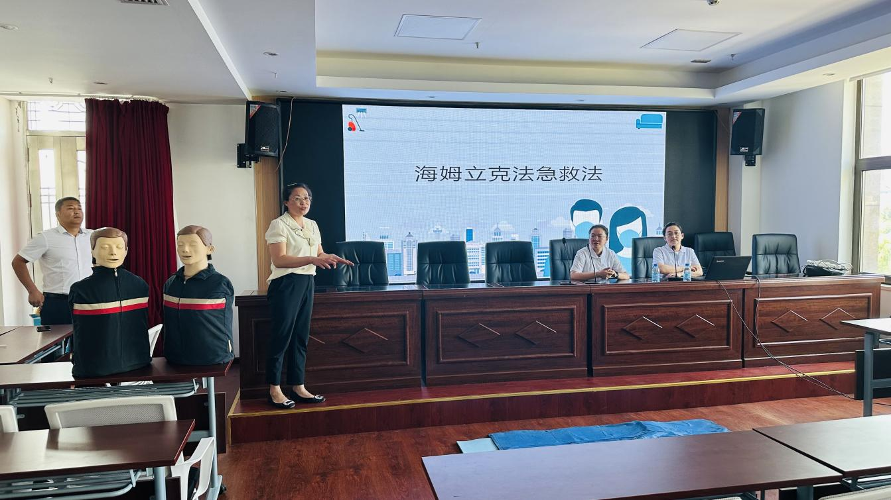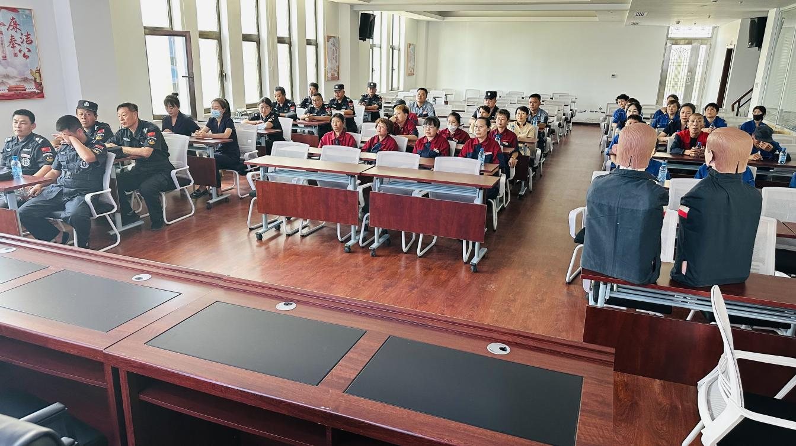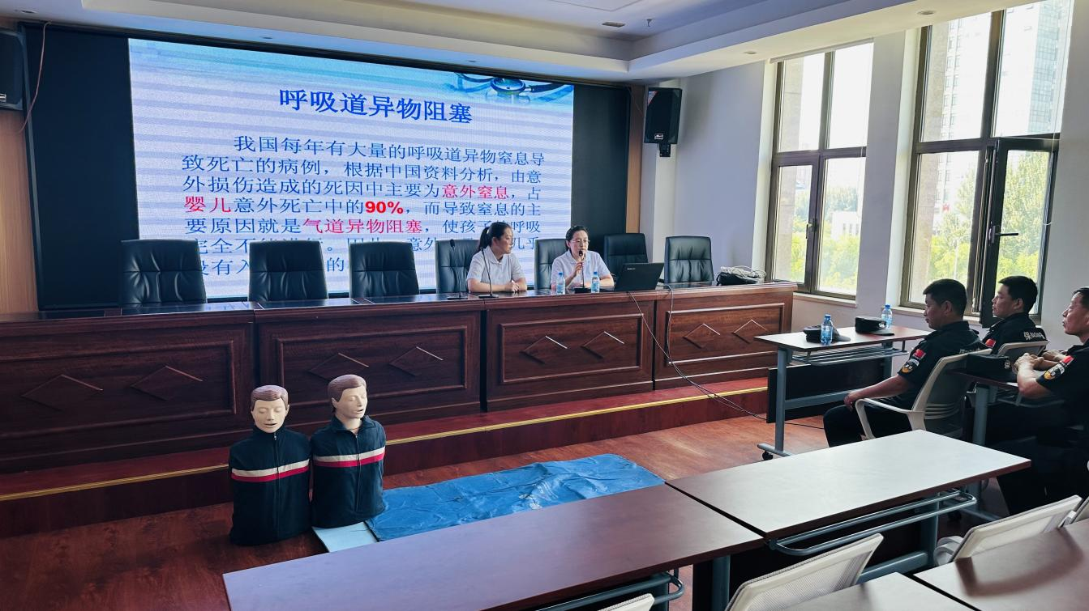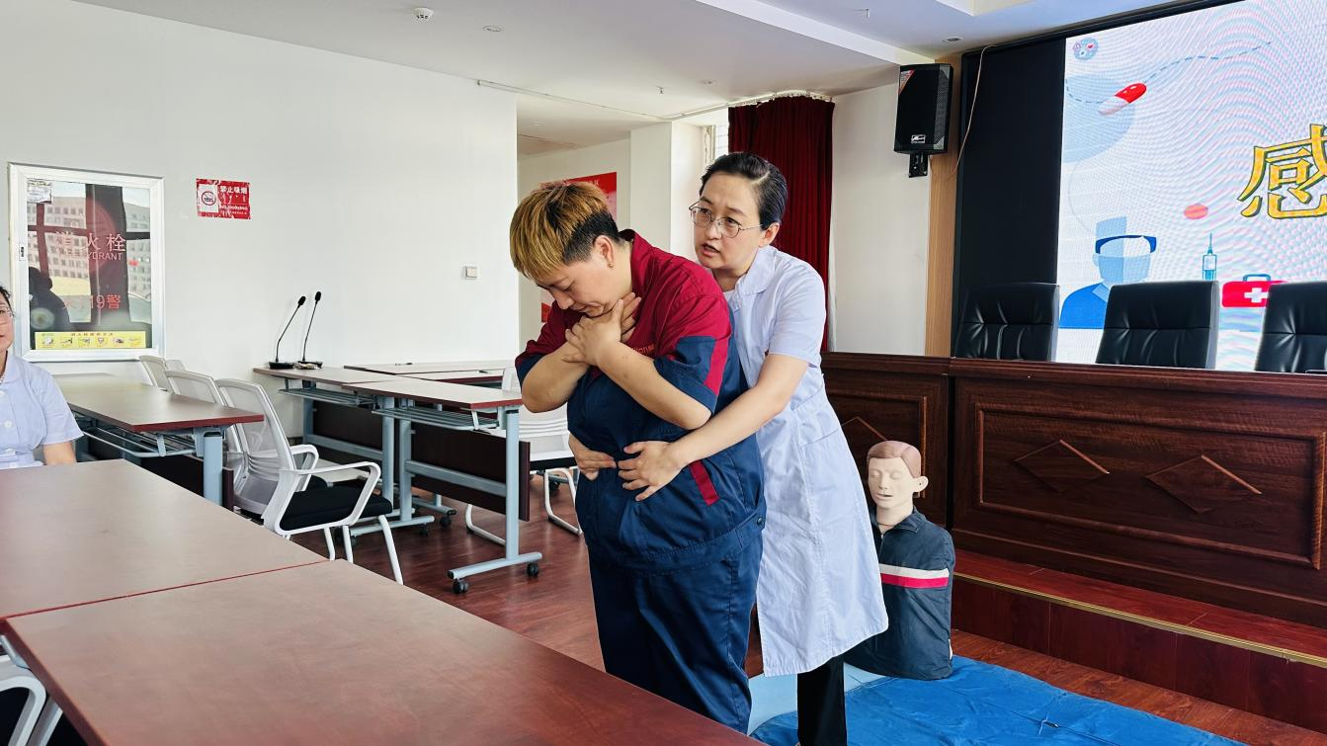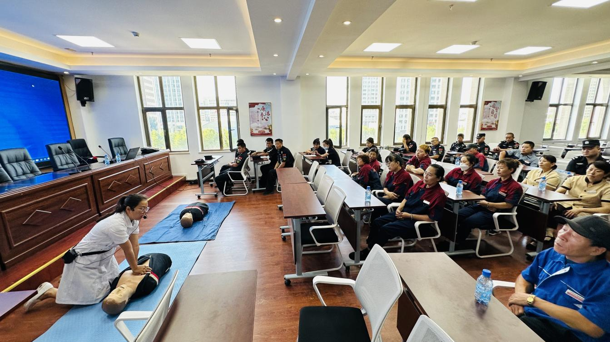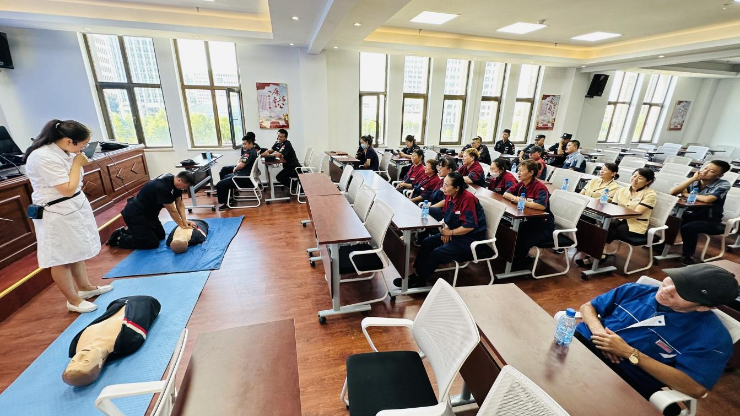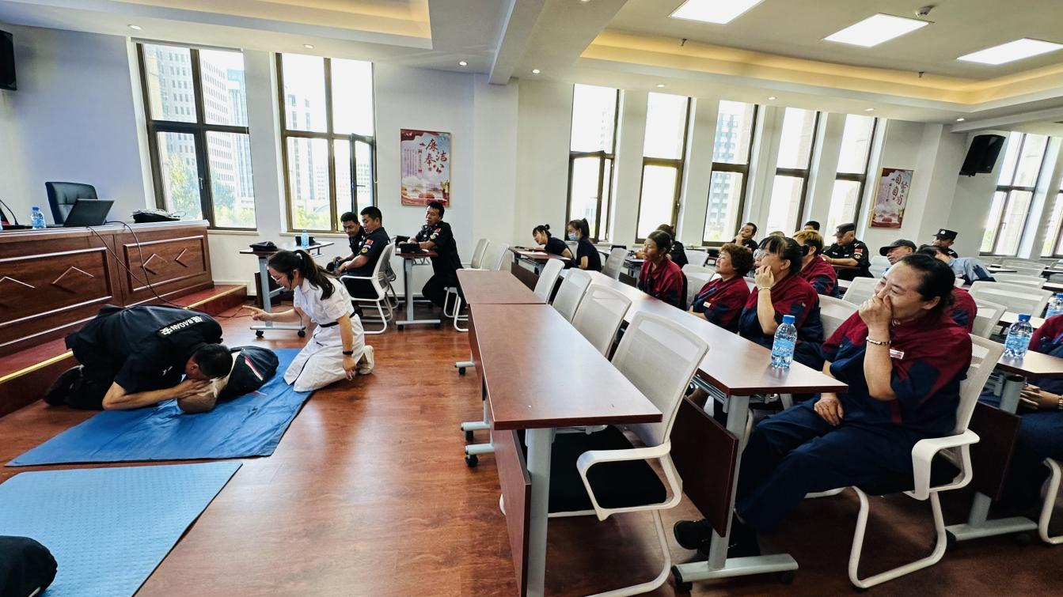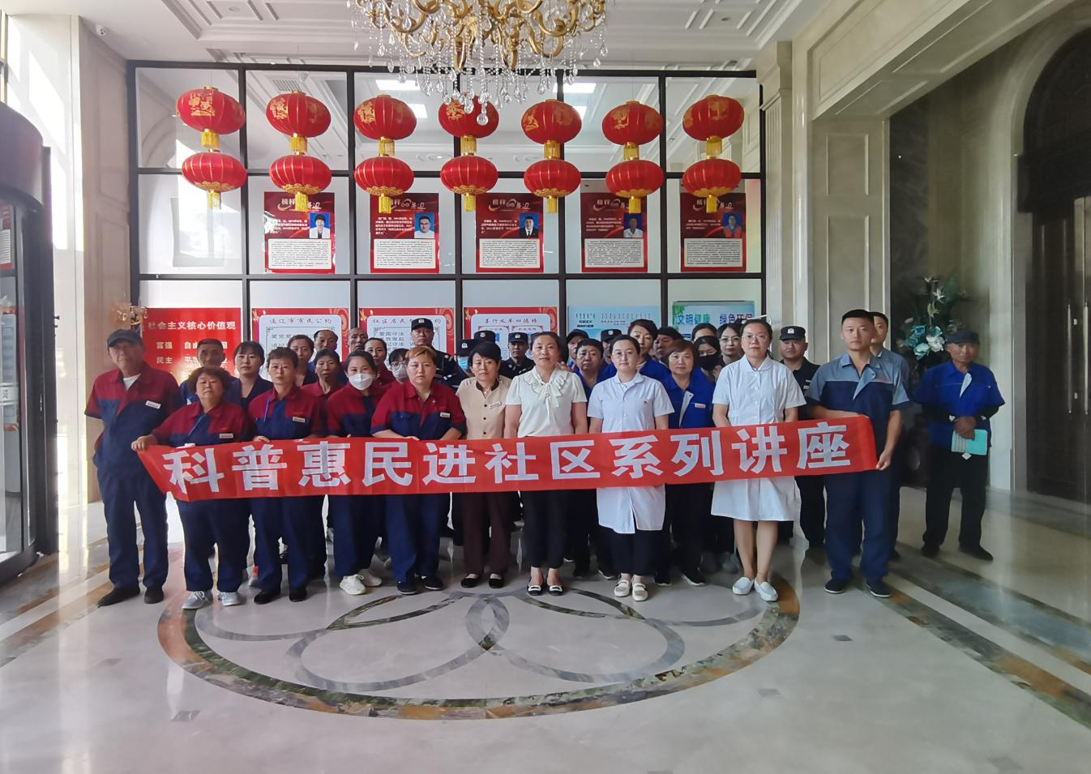

报：新城街道辽河社区